26. 9. Audio – základní pojmy, technické parametry vstupu, formáty /Základní nástroje pro zpracování zvuku/

**Osnova**

Základní principy šíření zvuku

Mikrofony - princip a směrové charakteristiky

Formáty - samplovací frekvence, bitová hloubka

**Výklad + cvičení**

## **Co je to zvuk**

Tato část zpracována na základě (místy až okopírována z) Vlachý, Václav. *Praxe zvukové techniky.* Praha: Muzikus, 2008. - doporučuji si pořídit do příruční knihovny vedle McLuhana

**Co je to zvuk?** (Vlachý 2008: 18)

Zvuk se vytváří tehdy, když určitý předmět (tím může být např. struna ve spojení s deskovou ozvučnicí [kytara] nebo blána bubnu) kmitá ve slyšitelném **frekvenčním** pásmu. Pokud se tyto kmity prostřednictvím vzduchu dostanou až k našim uším, působí souhlasné rozkmitání ušních bubínků, což náš mozek vyhodnocuje jako **zvuk**.

V normálním prostředí se zvuk pohybuje rychlostí přibližně 340 m/s. Jeho šíření lze dobře vysvětlit na příkladu korkové zátky plovoucí ve vodě. Hodíme-li do vody kámen, zátka se houpe nahoru a dolů podle toho, jak se vlní hladina, ale zůstává jinak na místě, neboť voda samotná se od místa, kam byl vhozen kámen, nikam neposouvá. Stejně je tomu i v případě vzduchu, který se sám o sobě nikam nepohybuje, ale pouze zprostředkovává přenos zvukových vln.

Zvukové vlny se od zdroje zvuku šíří všesměrově (kulově) a s rostoucí vzdáleností slábne i akustická energie (síla zvuku).

**Zvuk a jeho šíření** (Vlachý 2008: 18, 19)

Narazí-li zvuk na nějakou překážku, dochází částečně k jeho pohlcení a přeměně na tepelnou energii, částečně k jeho odrazu (část zvuku se rovněž šíří vibracemi např. zdí nebo prochází na druhou stranu). [Tepelná energie vznikající pohlcováním zvuku je i při dost silných úrovních zvuku takřka zanedbatelná.]

V přirozeném prostředí dochází k vícenásobným odrazům, které přicházejí k našim uším s různým zpožděním (vlivem rychlosti zvuku), v různé barvě (odrazivost rozličných povrchů se mění s frekvencí), a v různé fázi a z různých směrů. Tento jev vnímáme jako přirozený dozvuk.

Lidský sluch je schopen vnímat zvuk v rozsahu frekvencí od **20Hz do 20kHz**, a i když zde existují určité individuální rozdíly, platí zhruba pravidlo, že za každých 10 let věku se horní hranice snižuje zhruba o 1kHz. Ucho není na všechny frekvence zvukového spektra stejně citlivé (nejcitlivější je v oblasti 2-4kHz). Ucho je schopno pracovat v rozpětí až 140dB.

Uši nám velice přesně pomáhají určit, ze kterého směru zvuk přichází. To se děje na základě vnímání rozdílu fáze, intenzity a frekvenčního průběhu signálu mezi levým a pravým uchem.

Zajímavý je také efekt maskování jednoho zvuku zvukem jiným - zvuky hlasité většinou dokáží zcela překrýt zvuky tišší (toho se často využívá při kompresi dat).

...

Vlachý 2008: 14

(1.) Chceme-li se zvukem pracovat, je třeba jej (stejně jako v případě obrazu) převést na analogový elektrický signál (audiosignál).

(2.) Poté můžeme v analogovém či digitálním prostředí provádět potřebné úpravy, po kterých můžeme audiosignál zpětně převést na zvuk.

(1.) Začátkem procesu práce se zvukem je tedy snímání zvuku, při kterém se pomocí různých měničů (mikrofony, snímače) převádí akustická energie na elektrickou (střídavý elektrický proud).

Nejčastěji používaným měničem je mikrofon, který se ale nehodí pro všechny účely (je potřeba vybrat pro konkrétní aplikaci správný typ). Sluch tak skvělým systémem, že je jeho napodobení jakoukoliv technikou stále nemožné.

**Co je to hlasitost?**

Když mluvíme laicky o hlasitosti, většinou se bavíme o hladině akustického tlaku (jednotka: decibel).

Akustický tlak, který dokáže lidské ucho pojmout, se udává nejčastěji v rozmezí 0-140 dB:

Práh slyšitelnosti 0dB

Tikot hodin 30dB

Šeptání ve vzdálenosti 10cm 50dB

Hlasitý zpěv ve vzdálenosti 15cm 100dB

Hlasitý výkřik „tady” 130dB (práh bolestivosti)

Velký buben u blány 140dB

Vzlet tryskáče 190dB

**Mikrofony**

Princip

Mikrofon využívá nějaký typ lehké membrány, která se pohybuje podle kmitajícího zvuku. Kolísání tlaku vzduchu v blízkosti membrány způsobuje její pohyb, který se potom převádí na elektrický signál. Výsledkem tohoto procesu je elektrický signál, jehož napětí stoupá nebo klesá v závislosti na snímaném zvuku.

Směrové charakteristiky

Všechny mikrofony nesnímají stejně - každý mikrofon „vytváří jiný zvuk”. Rozhoduje mnoho parametrů. Jedním z nich je směrová charakteristika - jakou část zvukové reality snímají z prostoru a jakou naopak upozaďují (směrově):

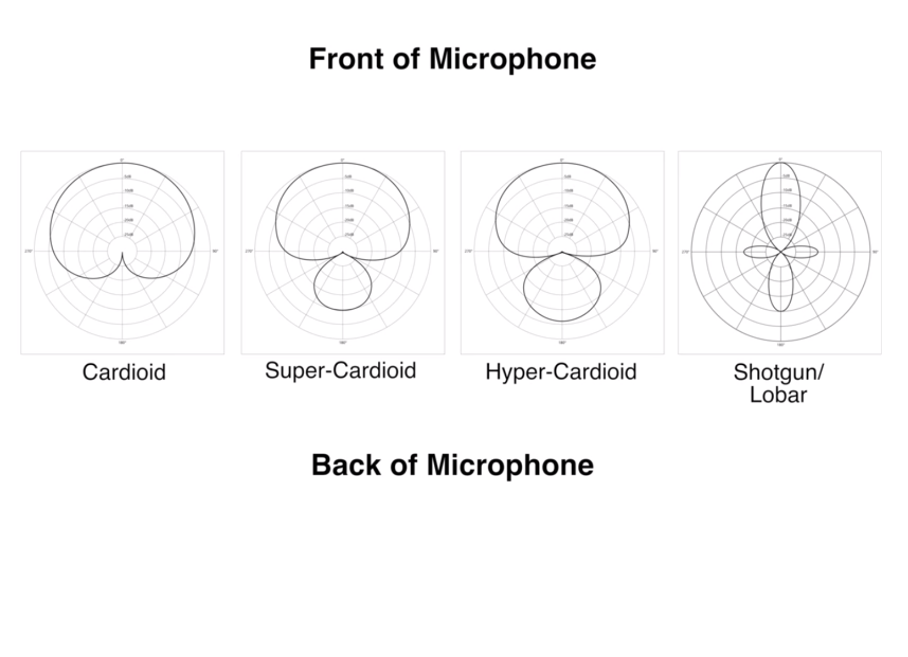

3D zobrazení:

<http://www.muzikus.cz/pro-muzikanty-workshopy/Jak-to-vidi-slysi-zvukar-XIV-Signalovy-retezec-mikrofony-III~12~listopad~2015/>

Frekvenční charakteristika - časem

Diktafony

Umožňují digitální záznam a výhodou je, že pro nás odpadá řešení nahrávacího řetězce, jen zapneme record a nahráváme.  
Historka z natáčení + **diskuse 1**, když mi řekl zvukař, který mi práci dohodil, stačí zmáčknout record: <https://www.youtube.com/watch?v=OzzUiHHz7uc> (najděte prosím a nemilosrdně označte chybu ve zvuku)

Ovládací prvky (+ příprava před nahráváním)

Formáty - samplovací frekvence, bitová hloubka

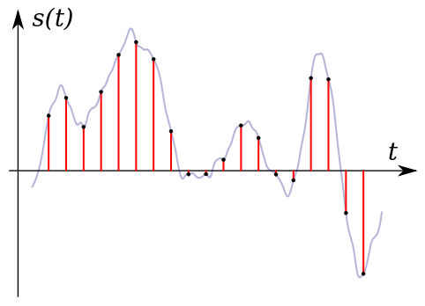

(Autor: Mike Toews – Vlastní dílo, CC BY-SA 3.0, [**https://commons.wikimedia.org/w/index.php?curid=15592558**](https://commons.wikimedia.org/w/index.php?curid=15592558)**)**

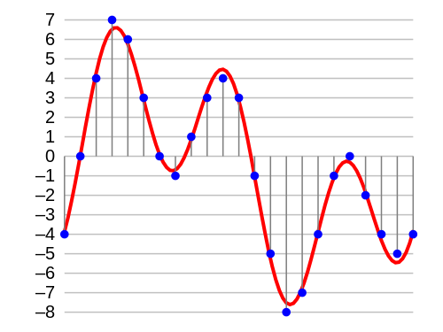

By Aquegg - Own work, CC BY-SA 3.0, [**https://commons.wikimedia.org/w/index.php?curid=29599378**](https://commons.wikimedia.org/w/index.php?curid=29599378)

3. 10. Audio – ovládání záznamového zařízení, pořízení záznamu, zadání 1. úkolu (audio příspěvek) /8. Záznam zvuku – exteriér, interiér/

**Osnova**

Zoom H4n - check menu + příprava na nahrávání

Zvuková sonda/sondující zvuk

Mikrofony - dynamický/kondenzátorový/elektretový/lav mics

Technika pro přenos od snímacího zařízení k zařízení záznamovému - řetězec

Přenos signálu - dráty/bezdráty, symetrické vedení signálu

Lav(alier) mic(rophone)s/mikroporty/porty/bezdráty/wireless mics/wires

Záznamová technika: diktafony, rekordéry, fotoaparáty, kamery, mixy

Kabely a konektory

Vstup (input) do záznamového systému: mikrofon/linka

DI box

Studiová práce/práce v terénu - ENG/EFP v kontextu zpravodajství

Náběr/snímání kontaktního zvuku

Monitoring

Některá možná a užitečná nastavení na vstupu do mixu/záznamu

Jaká nastavení nepoužívat na vstupu do mixu/záznamu

Několik rad pro snímání/záznam rozhovoru, obecně mluveného slova

Možné aplikace při snímání/záznamu

------------------

**Výklad + cvičení**

**Zoom H4n - check menu + příprava na nahrávání**

Menu:

manual gain, sample rate, bit depth, battery type, restore factory defaults, line/internal mic, XY stereo microphones with range of 90° (more focused sound source)/120° (wider arena of sound source), mono summed, limiter, low cut (= high pass filter) format SD card.

**Zvuková sonda/sondující zvuk**

Příprava

Formátování karty, test baterií, vždy mít s sebou minimálně jedny náhradní (to samé platí i o kabelu, pokud používáme externí mikrofon), aplikace pop filteru /chlupů, kompletní nastavení diktafonu (48kHz, 24 bit, stereo záznam, úhel mikrofonu 90°.)

Nastavení gainu - ideálně průměr běžného hlasitého mluvení mezi -20dBFS a -12dBFS, špičky k -6dBFS

//dbFS = digital full scale, označení pro hlasitost u digitálních měřáků/”metrů”//

Nastavení hlasitosti sluchátek - na takovou úroveň, aby když zabírá limiter (tedy vstupní hlasitost se blíží k 0dBFS, tedy úrovni, kdy se zvuk v digitálním prostředí znehodnocuje), už to bylo nepříjemné a mohli jste monitorovat také pomocí sluchu a nejen podle zraku. Více Viers 2012: 217, odvozeno z jeho tipu na nastavení hlasitosti na základě poslechu 1kHz (má být iritující, ale nikoli bolestivé). Na této hlasitosti je pak ideální nechat celou dobu hlasitost a hýbat pouze se vstupní hlasitostí zaznamenávaného signálu.

Zde srovnání analogové a digitálního metru pro hlasitost:

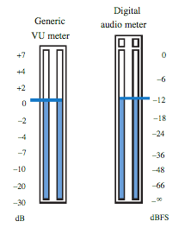

Ve dvojicích, pokuste se zabrat co nejlépe zvuk váš i vaší parťačky/parťáka. Každá/ý jednou zaznamenává zvuk a jednou odpovídá.

**A. interiér - atrium (konkrétní místo nechávám na vás, experimentům se meze nekladou)**

3 oddělená jetí (u filmu říkáme „jetí” nebo take [tejk])

1. jméno  
2. 20-30 vteřin ruchu bez vašeho dialogu/monologu (ve filmařině se tomu říká stat)

3. Otázka a odpověď:

Otázka->Blíží se komunální volby a většina společnosti v těchto dnech přemýšlí, koho bude volit. Koho budete volit vy?

Odpověď->Budu volit ….../Nebudu volit/Nebudu vám to říkat, nic vám do toho není. (Prosím odpovězte celou větou, ať máme materiál na analýzu)

**B. exteriér - u Červeného kostela co nejblíže silnici**

Stejné zadání

---

Zálohování dat

Vždy data nejprve přenést přes kabel/čtečku a teprve poté poslouchat - může se stát spoustu špatných věcí (historka z natáčení 2 - zálohování po výzkumu MRK).

Poslech + reflexe (hlasitost, umístění zdroje signálu, vlastnosti prostředí).

**Mikrofony - dynamický/kondenzátorový/elektretový/lav mics**

(Celý úsek zpracován a v mnoha místech citován bez uvozovek dle Vlachý 2008: 31-39)

Podle toho, jakým způsobem se provádí převod akustické energie na elektrický signál, dělí se klasické mikrofony na dynamické a kapacitní.

**Dynamické mikrofony**

Princip konstrukce dynamického mikrofonu se v mnohém podobá konstrukci reproduktoru. Základem systému je lehká kruhová membrána vyrobená z tenké plastické hmoty, mechanicky spojená s cívkou z velmi jemného drátu, která se pohybuje v mezeře permanentního magnetu. Membrána, kmitající podle změn akustického tlaku, převádí tyto kmity na cívku, pohybem vodiče v magnetickém poli vzniká v závitech cívky elektrický proud. Tento proud je slabý, a proto se zesiluje na potřebnou úroveň např. mikrofonním předzesilovačem (preampem) v mixpultu.

**Dynamické mikrofony mohou snášet extrémně vysoké úrovně zvukového tlaku a nevyžadují žádné napájení, protože samotný mikrofon neobsahuje žádné elektronické obvody.**

**Jednou z nevýhod dynamických mikrofonů je skutečnost, že dávají relativně slabý výstupní signál, což vyžaduje větší zesílení vstupního předzesilovače, čímž rapidně vzrůstá šum. Proto jsou tyto mikrofony určeny zejména pro snímání hlasitějších zvuků z menších vzdáleností.**

Nejrozšířenější mikrofon na zpěv na koncertech a živých aplikacích pro mluvené slovo: Shure SM58 (<https://www.muziker.cz/shure-sm58-se>)

**Kapacitní (kondenzátorové) mikrofony („koďany”)**

Kapacitním mikrofonům se často říká také kondenzátorové, neboť fungují na stejném principu jako kondenzátor (pár kovových paralelních destiček uchovávajících elektrický náboj, které jsou oddělené izolátorem). Protože celý systém funguje pouze za přítomnosti elektrického náboje na deskách, musí se do mikrofonní kapsle přivést **tzv. fantomové napětí (+48V**). Kapacitní mikrofony jsou ze všech klasických systémů nejcitlivější a za předpokladu kvalitního předzesilovače mají i velmi nízký šum. Pozor, nemají rádi vlhkost.

Nejrozšířenější mikrofon na záznam mluveného slova u lokačního zvuku (snímání zvuku pro film, TV atd.):

Sennheiser MKH 416 <https://www.thomann.de/cz/sennheiser_mkh416p48u3.htm?glp=1>

**Elektretové mikrofony**

Tyto mikrofony jsou opět obdobou kapacitního systému, ale elektrický náboj není na membránu přiváděn z napájecího zdroje, ale je její pevnou součástí. Aby bylo vůbec možné přivést z mikrofonu nějaký signál, je součástí elektretové kapsle i předzesilovač napájený většinou z tužkové baterie, která je umístěna v rukojeti mikrofonu.

Nejvíce se s nimi setkáváme u lavalier mikrofonů, každý telefon je vybaven elektretovým mikrofonem, existují i směrové mikrofony, které používají tuto technologii, např. Sennheiser ME66 <https://en-au.sennheiser.com/me-66>

**Subminiaturní mikrofony pro bezdrátový přenos - my tomu říkáme lavalier mikrofony (lav mics)**

Miniaturní elektretová kapsle (zrhuba 2,5mm) s kardiodní nebo kulovou charakteristikou nepřináší vůči studiovým modelům tak vynikající parametry (nižší citlivost, horší odstup šumu), ale pro svojí nenápadnost jsou používany v aplikacích, kde jejich viditelnost není chtěná (TV, video, film).

Velmi rozšířeným mikrofonem je Sennheiser MKE 2 <https://en-au.sennheiser.com/mke-2>

**Protivětrné ochrany/pop filtry/windschutz/mřížky**

Používejte je.

Uvnitř základní ochrana proti hláskám „p”, “b”, mlaskání. Venku ochrana proti i sebemenšímu větru. Zeppelin a deadcat na tágu (boom pole) umožňují natáčet po nějakou dobu i na lehkém dešti, aniž by se stal záznam nepoužitelným (nutno posoudit podle konkrétní situace).

**Technika pro přenos od snímacího zařízení k zařízení záznamovému - řetězec**

**Obecně**

Mikrofon->vedení->mix [<-monitoring]->záznamové zařízení

Mikrofon->vedení->záznamové zařízení [<-monitoring]

Diktafon

**Konkrétně**

Rode NTG2->XLR kabel->mixpult [<-monitoring]->Zoom H4n

Rode NTG2->XLR kabel->Zoom H4n [<-monitoring]

Zoom H4n

**Přenos signálu - dráty/bezdráty (wireless)**

V 73,456% (<- tento údaj jsem si vymyslel, snažím se demonstrovat to, že pokud možno, zvukaři raději volí vedení po kabelu) případů je lepší kvůli kvalitě zvuku použít kabel.

**Drátový (kabelový) přenos signálu**

Vždy se snažíme o symetrické vedení signálu:

Symetrický signál se skládá z původního signálu HOT(+), jeho „obrazu“ COLD (-) a stínění propojeného s uzemněním - pro nás nejčastěji kabel XLR (někdy může být použit kabel s konektorem jack 6,3” TRS („stereo” jack).

Vysvětlení: <https://www.youtube.com/watch?v=jo5HhfIUSP0>

Do záznamového zařízení/mixpultu bychom měli jít až na výjimky pouze kabelem XLR (canonem).

Možné problémy: vedení světel, elektrické vedení, radia, wifi a další

Jsou situace, kdy kvůli obrazu/potenciálním problémům s vedením kabelu volíme bezdrátový přenos.

**Bezdrátový přenos**

Bezdrátový přenos se často volí v případech, kdy nechceme, aby byl vidět kabel, aby nepřekážel nebo když je jeho vedení nemožné (překážky v cestě).

Základní aplikace:

Obecně se často využívá s obrazem: televizní talkshow (lav mics), filmová natáčení (lav mics, boom s kostkou), nejrůznější přenosy (handka = handheld microphone = bezdrátový mikrofon do ruky), koncerty (handky pro zpěváky, vysílačky používají také dechové nástroje, kytaristé, hráči na smyčcové nástroje)

Tento odstavec zpracován na základě Viers, Ric. *The Location Sound Bible: How to Record Professional Dialog for Film and TV.* Studio City: Michael Wiese Production, 2012.

Možné problémy: přesycení prostoru jinými frekvencemi (do námi zvolené frekvence nám nalézá část signálu z jiné frekvence [intermodulační frekvence]), kovové překážky, motory, radia, světla, letadla, hard disky, repráky, počítače, telefony, motory a věta ***“I think this wireless is going to work out great!”*** (Viers 2012: 89). Při aplikaci portu pozor na to, aby se anténa nedotýkala drátu od mikrofonu - má to za následek zkrácení antény a může vypadávat signál (tvz. drop out).

**Lav(alier) mic(rophone)s/mikroporty/porty/bezdráty/wireless mics/wires 2'**

Pracují na základě převodu audio signálu do rádiové frekvence. Bezdrátový systém se skládá z transmitteru (vysílače), který využívá rádiové vlny k tomu, aby poslal signál do receiveru (přijímače). Nejčastěji se setkáváme s tím, že je potřeba poslat signál z mikrofonu do rekordéru/mixpultu (Viers 2012: 85), také často se používá k poslání bezdrátového odposlechu do ucha moderátorky/moderátora.

Transmitter i receiver musí být naladěné na stejnou frekvenci, aby mohlo dojít k přenosu dat. Pracují na podobné bázi jako vysílačky (narozdíl od nich pouze jednostranně).

Můžeme najednou používat více receiverů, nikoli více transmitterů.

## Ukázky

ukázka sestřihu zpravodajských reportáží - začátky a konce ustřihnuté pouze technicky, 0:41 - co je tu špatně?

<https://ct24.ceskatelevize.cz/regiony/2597402-dva-tydny-valci-ridici-s-modrymi-carami-v-centru-brna-infolinka-je-pretizena>

ukázka využití mikrofonu: <https://www.ceskatelevize.cz/porady/10997921071-z-metropole-special/215411033230001/> cca 0:40

ukázka portu (lav micu): [https://ct24.ceskatelevize.cz/svet/2607239-sefredaktor-denniku-n-zatykani-v-pripadu-vrazdy-kuciaka-je-nadeji-ze-policie-pracuje](https://ct24.ceskatelevize.cz/svet/2607239-sefredaktor-denniku-n-zatykani-v-pripadu-vrazdy-kuciaka-je-nadeji-ze-policie-pracuje-) - jak hodnotíte jeho použití?

Ukázka tiskovky

<https://ct24.ceskatelevize.cz/svet/2609498-zive-slovenska-prokuratura-o-vysetrovani-vrazdy-novinare-kuciaka>

Jak zní clipping

Analogový - hudba <https://youtu.be/sJtqaAYKuoc?t=1062>

Digitální - mluvené slovo <https://youtu.be/54uCMpBvlRc?t=93>

**Záznamová technika: diktafony, rekordéry, fotoaparáty, kamery, mixy**

Diktafony (s možností externího mikrofonu/bez)

Rekordéry (nejčastěji označovány jako digitální rekordéry/mixery s integrovaným rekordérem či nahráváním) - stroje umožňující záznam do více stop

*Fotoaparáty* - při natáčení videa mají omezené možnosti záznamu zvuku, většinou jeden vstup na 3,5mm jack

*Kamery* - od jednoho vstupu na 3,5mm jack až po 4 profesionální vstupy XLR (umožňující někdy i digitál)

Mixy - přenosné mixážní pulty, které mají více vstupů, zvukař na místě smíchá výslednou nahrávku, kterou přímo v reálném čas posílá po kabelu do kamery

K synchronizaci obrazu a zvuku při natáčení („na place”) v příštím úseku.

**Kabely a konektory**

XLR kabel = canon kabel (ano, opravdu je vyrobila firma Canon)

jack jack kabel 6,3mm

cinch - cinch kabel (= RCA kabel)

Optika

digitál

Obecně pokud možno, používejte pouze jeden kabel v jednom vedení - tedy neprodlužujte např. XLR kabel dalším XLR kabelem, ale raději si vezměte pouze jeden a to delší. Čím méně konektorů po cestě mezi mikrofonem a záznamovým zařízením, tím lépe. Vyhněte se redukcím, použijte je jen tehdy, pokud není zbytí. Snažte se používat pouze symetrické (balanced) vedení kabelů (= ve většině případů prostě používejte XLR kabel, pokud to neumožňuje charakter používané techniky, snažte se vsadit do vedení signálu DI box [viz níže]). Pokud musíte použít nesymetrický kabel a nemáte po ruce DI box, snažte se použít co nejkratší, aby došlo k co nejmenšímu úbytku užitečného signálu a zároveň k co nejmenšímu rušení vedení.

Pokud vedeme mikrofonní či linkový [termín linka probíráme v úseku níže] signál (samozřejmě symetricky), zpravidla nebývá problém ani s velkými vzdálenostmi (např. signál dorazí v pořádku na místo určení i po 100 metrech cesty, pokud nestojí v cestě nějaké rušení).

**Vstup (input) do záznamového systému: mikrofon/linka**

Dvě hlavní možnosti při záznamu do zvukového zařízení jsou mikrofon a linka (line).

Signál, který posílá mikrofon, potřebuje předzesílit preampem (předzesilovačem), aby se dostal na hlasitost úrovně linkové.

Linkové úrovně jsou dvě základní:

-10 dBV - konzumní použití (CD playery, mp3many)

+4 dBu - profesionální užití (mixážní pulty, hardware pro processing a další), kvalitnější signál, přesně zlatý střed mezi příliš velkým šumem a příliš velkým zkreslením (zkreslením, který by teoreticky začínalo, kdybychom ještě zesílili a dostali bychom se ke clippingu)

Zpracováno na základě a více na: <https://www.shure.eu/touring_events/discover/educational/differences-line-mic-level>

čii <https://www.youtube.com/watch?v=ucdpw1eivZ4>

V našem případě se nám může například stát, že nám někdo bude chtít poslat po kabelu do záznamového zařízení například píseň či znělku, po které může být třeba živé mluvené slovo. V tom případě pravděpodobně použije slovo „linka”. V případě, že chceme nahrát například konferenci či koncert tím způsobem, že se připojíme do mixu ke zvukařovi, který zvučí akci, připojujeme se na linku. Chceme od něj, aby nám vytáhl linkový výstup (zvukaři rádi říkávají „levá pravá”). V takovém případě je potřeba přepnout vstup našeho zařízení na linkové.

**Signál vs. šum (signal vs. noise), odstup užitečného signálu od šumu**

Při snímání/záznamu je třeba vždy usilovat o to dostat co nejvíce užitečného signálu (např. při rozhovoru je užitečný signál mluvené slovo a nikoli technický šum, který způsobuje snímací/záznamová technika - vlastní šum rekordéru, kabelu, mikrofonu atd.). Z toho důvodu se vždy snažíme snímat/zaznamenávat to, co chceme snímat/zaznamenávat v maximální možné použitelné hlasitosti (tedy ideálně tak, abychom se nedostali do digitální 0dBFS a zároveň aby pokud možno vůbec nebo jen výjimečně zabíral limiter). Pokud nahrávku sejmeme velice potichu, při jejím zesílení se nám zesílí také nechtěný technický šum.

Výjimkou může být nabírání „atmosféry” (ruchu prostředí = statu) v případě, že víme, že bude např. použita ve velmi malé hlasitosti (i když je na zvážení, zda-li nevzít co největší signál a poté záznam nezeslabit na co požadovanou úroveň).

**DI box**

Zařízení, které převádí nesymetrický signál na signál symetrický (vstup bývá většinou jack a XLR, výstup XLR) - tedy pokud pouštíme např. hudbu z mobilu do mixu, měli bychom jít přes DI box. Tedy cesta mobil->kabel (většinou stereo 3,5mm jack-2x mono 6,3mm jack->vstup do DI boxu->DI box->výstup z DI boxu->XLR vstup do mixu)

**Studiová práce/práce v terénu - ENG/EFP v kontextu zpravodajství**

Studiová práce - pevná aplikace s odzkoušenou funkčností.

Práce za hranicemi studia přináší řadu potenciálních a bohužel i reálných problémů pro nabrání použitelného zvuku.

Práce v terénu je tedy vždy ojedinělá, ovlivňují nás všechny myslitelné faktory (počasí, hluk, doprava, čas na natočení neopakovatelné události, prostor [rozmístění mluvčích] a dál?).

Do práce v terénu se mimo jiné také počítá ENG a EFP:

**ENG** = Electronic News Gathering - většinou se tím myslí práce malého štábu: redaktor/ka, kameraman/ka, zvukař/ka

**EFP** = Electronic Field Production - podobné jako ENG, ale je zde větší příprava (představte si např. vysílání zaběhnutého studiového pořadu z exteriéru)

**Náběr/snímání kontaktního zvuku**

Označení pro snímání a zaznamenávání reálného zvuku, který zní na place, většinou se tím má na mysli lidská řeč (exteriér/interiér). Jako opak můžeme popsat třeba studiové nahrávání komentářů do hotové reportáže či dabing.

**Monitoring**

Monitoring = poslech zvuku, se kterým v přítomném času pracujeme, tedy např. poslech na sluchátka při zaznamenávání rozhovoru na diktafon. Vždy monitorujte. Zvuk lze sice analyzovat prostřednictvím metrů, ale jako takový není vidět, tedy nikdy nemůžete vědět, co vám metry ukazují bez poslechu.

**Monitoring obecně**

Jedná se o opačnou cestu, než má například mikrofon. Tedy u monitoringu jdeme opačně - tzn. např. u záznamu do diktafonu používáme výstup (output) k tomu, abychom si poslechli, co jde do vstupu na mikrofon či linku (input).

**Monitoring konkrétně**

Monitoring se využívá při natáčení ENG, EFP, studiové práci, koncertech (pro kapely na pódiu), při živých přenosech (mimo jiné i v extrémně hlasitých aplikacích, kdy redaktor nemusí slyšet dobře ani sám sebe [přenos hokejového utkání]).

Podle aplikací a účelu se pro monitoring používají různé termíny, některé se osamostatnily. Někdy se používá např. in-ear/ucho/zpětná/aux/ [= auxiliary send]. Časté použití ve zpravodajství či obecně v televizní praxi (talkshow, sportovní přenos atd.) má bezdrátový monitoring přímo do ucha (proto se mu někdy říká prostě jen „ucho”/in-ear). Z velké části slouží pro pokyny režiséra moderátorce/moderátorovi/redaktorce/redaktorovi, výjimečně hostovi.

---

**Některá možná a užitečná nastavení na vstupu do mixu/záznamu**

**low cut** (= high pass filter) - ořezává spodní frekvence, které se v případě záznamu mluveného/zpívaného projevu nepoužívají a jsou rušivé. Pro záznam/mix mluveného slova používejte vždy. Pokud je nastavitelná frekvence, od které lze „řezat” spodní frekvence, nic nezkazíte, pokud necháte standardních 80Hz.

------------------------------------------------------------------------------------------------------

**//Krátký úvod do dynamiky** volně dle Vlachý 2012: 198-200

Dynamiku chápeme jako rozdíl mezi nejtiššími a nejhlasitějšími místy v průběhu celého zvukového díla (ať už jde o zvuk kytary či smíchaného zvuku k filmu). Při zpracování zvuku je dynamika určena dynamickým rozsahem systému: dolní hranice je dána odstupem užitečného signálu od šumu (noise) a horní maximální signálovou (signal) úrovní, kterou je systém schopen zpracovat. Při mixáži je důležité brát v úvahu typ systému, na kterém se bude nahrávka pouštět - je důležité posoudit jeho dynamické možnosti.

Vlachý uvádí příklad klasické hudby, kterou srovnává s populární: u klasiky se většinou dynamika nějak uměle nepotlačuje, naopak u populární hudby se jednotlivé signály často zpracovávají do celkem úzkého dynamického pásma.

**Kompresor** - dříve pouze hardwarové, nyní i softwarové zařízení, které umožňuje stlačit dynamiku dle několika parametrů.

Obecně se používá řízení dynamiky (v našem případě nejčastěji právě komprese) pro zvýšení průměrné hlasitosti a také pro ochranu nahrávacího či např. ozvučovacího systému proti přebuzení (proti přílišné míře signálu, který by mohl poškodit zařízení, už víme, že tomu říkáme clipping).

Základní řídící parametry kompresoru:

threshold=práh citlivosti - hlasitost, ve které začne kompresor pracovat

ratio=kompresní poměr - závislost úrovně výstupního signálu na úrovni signálu vstupního, Vlachý uvádí jako příklad ratio 2:1 - v této situaci má překročení vstupní úrovně o 2dB nad nastavený práh citlivosti za následek vzrůst úrovně na výstupu o 1dB. Tedy komprimujeme (stlačujeme) úroveň v nějakém poměru, který si nastavujeme kompresním poměrem.

Attack (time)=čas náběhu - za jak dlouho kompresor po překročení thresholdu zareaguje

release=čas doběhu - za jak dlouho se kompresor vrátí do původního stavu

------------------------------------------------------------------------------------------------------

**limiter** - kompresor nastavený v poměru 10:1 a vyšším, umožňuje udržet hlasitost na užitečné úrovni, ovšem za cenu ořezu nejhlasitějších míst (tzv. spiček peaků). Zároveň pomáhá zajistit, aby nedošlo k přebuzení zvukové soustavy a k jejímu poškození. Různá zařízení mají různě kvalitní limitery. Pokud používáte Zoom H4n nebo jiná levná nahrávací zařízení, snažte si vždy vyhnout tomu, aby „zabíral” limiter, neboť tím bude ve většině případů částečně znehodnocený zvuk.

**Jaká nastavení nepoužívat na vstupu do mixu/záznamu**

**Automatické nastavení gainu (vstupní hlasitosti)** nepoužívejte nikdy (používá se snad jen na ruchovém mikrofonu na kameře, pokud máme k dispozici jen ten). Proč? Rekordér nastavuje v reálném čase input gain (vstupní hlasitost/zisk) podle toho, jaká je hlasitost toho, co se zrovna děje kolem nás. Dochází tak k velkým rozdílům hlasitosti snímání a záznamu během i třeba krátké akce. Nejvíce se to projevuje tím, že při pauze mezi hovorem velice vyjede zvuk prostředí a při začátku další řeči bude první slovo velmi nahlas a poté nepřirozeně upadne jeho hlasitost. Zkrátka si můžete prostě pamatovat, že to se nedělá.

**Několik rad pro snímání/záznam rozhovoru, obecně mluveného slova**

Při rozhovoru se pokusit nechávat mezery mezi otázkou a odpovědí (snažit se nechat respondenta/ku skončit do „tečky” - s intonací směrem dolů) tak, aby se později dalo v materiálu stříhat.

Před záznamem se/nechat respondenta/ku napít, abychom neměli na nahrávce nepříjemné mlaskání, které se zvyšuje úměrně délce hovoru (úměrně času od posledního napití).

Vzdálenost mikrofonu ve studiu se pohybuje mezi 15 a 60 cm, pozor na proximity efekt (= narůstání basů se snižující se vzdáleností od mikrofonu, tj. když půjdeme moc blízko, můžeme slyšet nepřirozený nárůst basových frekvencí).

Využíváme pop filter/windschutz/pěnu (prostě něco, co zabrání nechtěným zvukům vznikajícím přefouknutím membrány, mlaskání, přílišně hlasitým hláskám p, b, d, t. Mikrofon směřujeme na ústa. Pokud je moc sykavek, můžeme zkusit namířit trochu nad/pod ústa. Čím blíže mikrofonu jsme, tím více je slyšet dýchání, mlaskání a další zvuky, které jsou na nahrávce lidského hlasu nechtěné (Vlachý 2012: 85-86). Obecně ale platí čím blíž, tím líp, ale neměli bychom obecně jít blíž než 15 cm (pokud se tedy neděje něco nestandardního).

**Možné aplikace při snímání/záznamu**

Obecně: pokud je to možné z hlediska budgetu a typu natáčení, vždy se snažte si dojednat zvukaře.

**Pouze zvuk** (předpokládá se rozhlas)

Reportáž, rozhovor: diktafon, port (=lav mic), nahrávka ve studiu

**Zvuk a obraz**

Reportáž bez rozhovoru

Možné použít jen handku, jen port (=lav mic), jen tágo (moc se dnes nedělá)

Cokoli s rozhovorem

Je možné použít pouze handku (mluví do ní redaktor/ka i respondent/ka), port a handku (může dostat kdokoli cokoli), port a port, port a tágo [v této chvíli budete ale někoho potřebovat, kdo vám tágo, ideálně dobře, podrží] (port na redaktora/ku, tágem berem respondenta/ku), handka a tágo (handka pro redaktora/ku, tágem berem respondenta/ku).

Některé z těchto aplikací lze jet bez zvukaře a použije se XLR vstup do kamery, zapojí se do ní přijímač od portů a vysílač portu si vezme redaktor/ka či si vezme bezdrátovou handku (to je to samé jako vysílač portu, bezdrátový mikrofon s vysílačem)

Tisková konference

Většinou se používají mikrofony na stůl nebo na stojany + tágo na pokrytí novinářských dotazů. Pokud ji natáčíme například pro rozhlas, můžeme zkusit o napojení našeho diktafonu na linku zvukaře (většinou televizního - ten řeší záznam do televize, nikoli ozvučení v sále, nebo místního - ten řeší většinou zvuk v sále).

Pokud ji natáčíme/přenášíme pro televizi, je to už aplikace na samostatného zvukaře.

Jiné kategorie

Na mobil, pomocí nových zařízení (např. <https://www.melodyshop.cz/hlavove-a-kravatove-mikrofony/rode-smartlav--klopovy-mikrofon-pro-ios/>)

**Odsud pokračujeme**

**“6”: Zoom + 2 lavalier mikrofony - rozhovor ve dvojicích 1:40 (20')**

Úkol “6” nejlépe dělejte ve dvojicích, ať není potřeba půjčovat tolik techniky a zároveň máte možnost udělat víc jetí.

Každý pár portů (tj transmitter a body pack receiver) musí mít jinou rádiovou frekvenci (RF).

---

30-45 vteřin, interiér

Pozdrav, přinášíme vám pravidelný pořad *jméno*. Dnes z prostoru *místo*, dialog povedou *jméno příjmení* (A)a *jméno příjmení* (B)*.*

A: otázka

B: odpověď

A: otázka

B: odpověď

(případně další otázky a odpovědi, pokus se vejdete do časového rozpětí)

Tím se blížíme ke konci našeho pořadu, děkujeme za pozornost. Loučí se *jméno příjmení* a *jméno příjmení*

Speciální technické specifikace: vypnutý limiter, znamená to pro vás tedy dávat si větší pozor na input gain u obou portů.

Technická rada: Zoom máte přepnutý tak, že pod slovem INPUT nalevo pod displayem svítí červeně “1 2”.

Pojmenujte prosím „1.učo z dvojice+2.učo_6 z dvojice”, tedy např. 333333+444444_6

---------------------------------------------------------------------------------------------------------------------

**“7”: Zoom + směrový mikrofon Rode NTG2/3/ v zeppelinu a kočce (případně s tágem) - záznam kohokoli, kdo se vám uvolí promluvit na mikrofon 1:20 (20')**

Dát si pozor na kabel, aby nemlátil do zeppelinu ani nikam jinam, pokud budeme mít tágo, to samé, pokud budeme držet v ruce zeppelin, dát si také pozor, aby nebyly slyšet přehmaty rukou.

---

30-45 vteřin, exteriér, záznam chůze 5-15 vteřin, zbytek jakkákoli promluva (pokud by někdo měl problémy s básnickým střevem, doporučuju třeba „Dnes je opravdu krásně a jsem velice poctěn/a, že se mohu účastnit tohoto nahrávání. Je to skvělé. Skvělý předmět, skvělá škola, skvělý pedagog, skvělé kafe v Krmítku.”

Záznam slyšitelné chůze respondentky/a (záběr přímo na nohy, ideálně dejte mikrofon co nejblíže nohám), poté jeho řeč zabraná mikrofonem (a případně tágem) shora, tak, aby byl mikrofon i tágo nad hlavou respondentky/a, aby v případě natáčení s obrazem a záběru říznutém nad hlavou nepřekážel mikrofon a tágo v obrazu. Snažte se získat co nejpoužitelnější zvuk mluveného projevu - co nejpřesněji miřte, snažte se nabrat co nejméně neužitečného hluku.

Obsahově mi jde o něco jako příchod a promluvu, nebo něco jako zvukový vjem pohybu a poté promluva v pohybu.

Rada: doporučuji klidně opustit dříve záběr nohou tak, aby bylo mluvené slovo co nejkonkrétnější a nejlépe nabrané už od začátku.

Než začnete se záznamem, určitě si vyzkoušejte input gain a také to, jak mikrofon zní, pokud zaměříte přesně na zdroj zvuku (ústa) a zaměříte jinam.

Technická rada: Zoom máte přepnutý tak, že pod slovem INPUT nalevo pod displayem svítí červeně “1 2”.

V menu v inputu si přepněte MONO MIX na ON, dále si v inputu přepněte PHANTOM na ON (jinak vám nebude fungovat mikrofon, který je kondenzátorový)

Pojmenujte prosím „učo_7”, tedy např. 333333_7

---------------------------------------------------------------------------------------------------------------------

10. 10. Audio – ovládání softwaru pro zpracování a editaci zvuku/9. Mixování kanálů, synchronizace s obrazem

**Osnova**

Dostupný software pro zájemce - Sound Forge, Audacity, Reaper, Sonic Visualiser

**Sound Forge - import, záznam hlasu, export (uložení)**

**Sound Forge - edit**

Sound Forge - processing

Prostorové uspořádání v nahrávce

**Výklad + cvičení**

**Sound Forge - import, nahrávání, export (uložení) 0:50 (30')**

Import stopy, záznam hlasu (zapojení, nastavení zvukovky, gain, sluchátka), uložení, export

**Import - přetažením myší**

**Záznam hlasu**

Vpravo dole na stavovém řádku kliknete pravým tlačítkem myši na “stereo” a v nabídce zvolíte “mono”.

Poté kliknete nahoře vlevo na červený kruh [nebo použijete klávesovou zkratku ctrl+r] (čímž uvádíte Sound Forge do pohotovostního režimu na nahrávání - funguje stejně jako u Zoomu - po první stisku začne monitoring, při nějakém signálu běhají metry a vidíte, kolik signálu vám jde do zvukové karty. V tomto bodu si promluvte na mikrofon a nastavte si hlasitost na požadovanou úroveň (opakuji doporučení: průměr by měl být někde mezi -20dBFS a -12dBFS, maximální špičky do -6dBFS, v Sound Forge nelze nastavit limiter při záznamu, pouze při exportu, to znamená, že je nutné nahrát celý záznam bez toho, aby se dostal do digitální 0 (0dBFS). Dalším kliknutím spouštíte záznam. Zastavíte tlačítkem stop/mezerníkem. Poté doporučuji uložit, více níže zde.

**Export a uložení**

Po nahrání/importu audia/jakékoliv práci doporučuji nejprve uložit jako Sound Forge projekt.

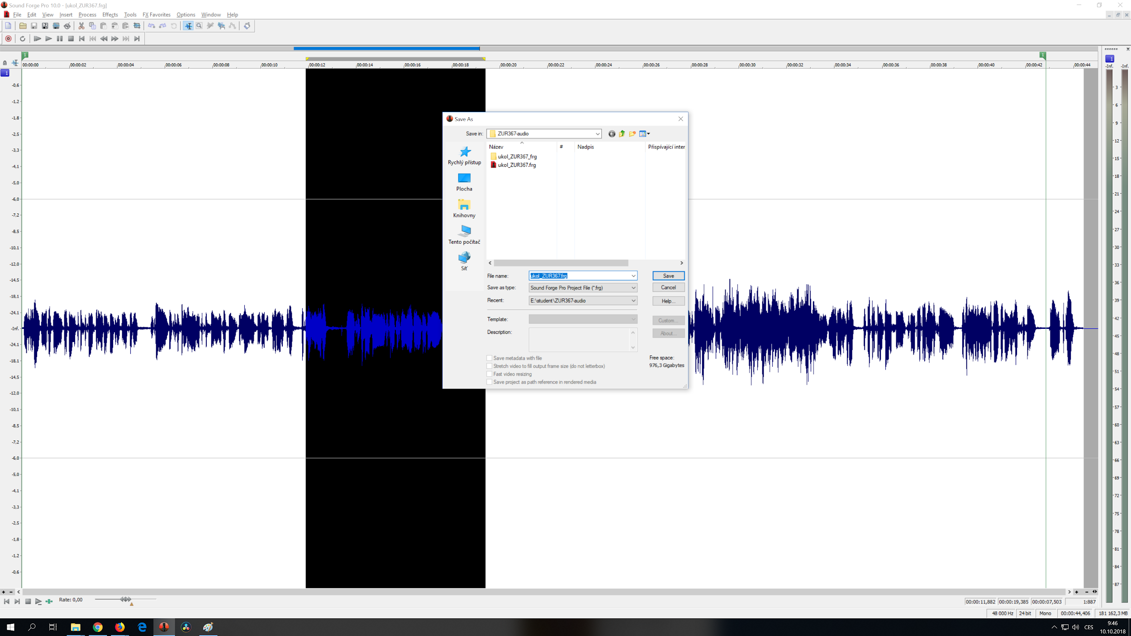

Poté průběžně ukládat, jako když pracujeme např. v textovém editoru. Když máme hotovou práci, opět uložit a poté exportovat (Sound Forge tomu říká renderovat). Vyrenderovaný soubor je ten soubor, který nahrajete do odevzdávárny.

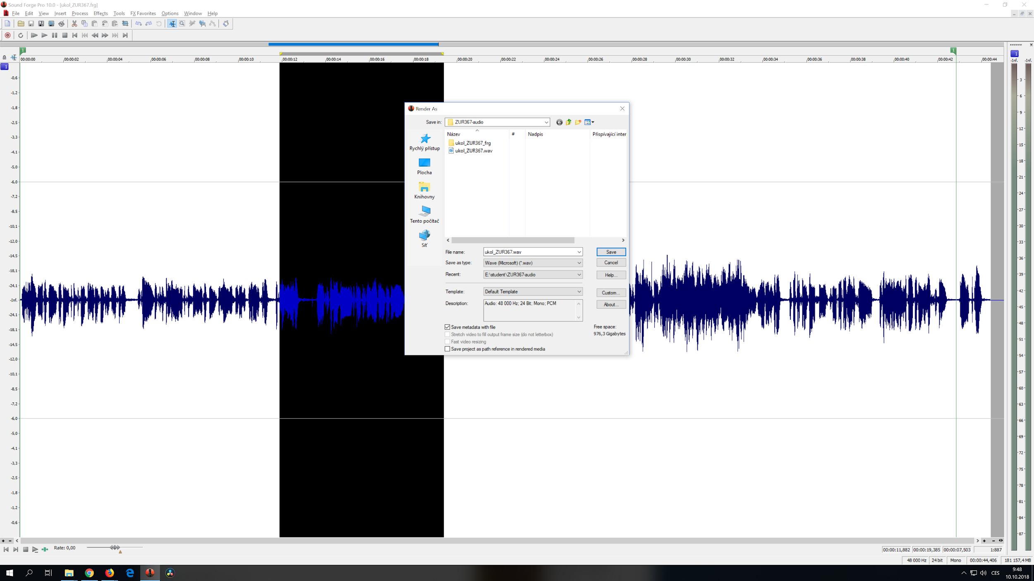

**Sound Forge - edit**

**Klávesové zkratky (shortcuts)**

zpět (undo) = ctrl+z

vpřed (redo) = ctrl + shift + z

horizontální zoom = Scroll na myši + ctrl

vertikální zoom = scroll na myši + alt

Odebrání neoznačené části zleva i zprava = ctrl + t

Nahrát = ctrl + r

**“ZUR367”: Voiceover 30-45 vteřin na NTG3B ve střižně**

Obsahově jako úkol “3”, textově to může být klidně úplně to samé.

Po nahrání do Sound Forge aplikujte low cut 80Hz a high cut 12kHz.

Nahrávejte a exportujte jako formát wav (48kHz, 24 bit).

Pojmenujte prosím „učo_ZUR367”, tedy např. 333333_ZUR367

Střih

Processing

Zesílení, zeslabení, normalizace

Kompresor

Limiter

Eq (grafický/parametrický)

**Otázky k úkolům?**

**Prostorové uspořádání v nahrávce 0:20 (5')**

Mono/stereo/5.1 a další prostorové uspořádání  
Umístění zvuku do prostoru v nahrávce - většinou mluvení mono, ve středu, ve zpravodajství mluvení vždy mono

Synchronizace s obrazem

a) při snímání - klapka/linka/TC

b) v postprodukci - nasazení dle synchronizačního postupu při snímání/na klapku/OMF/AAF/TC

Výběr z programů: Pro Tools/Cubase/Nuendo/SoundForge/Reaper/Audacity/Sonic Visualiser/Izotope

Výběr z plug-inů a VST: iZotope, Waves, Oxford

17. 10. Audio – zpracování a editace zvuku /10. Export – výstupy (různé formáty a media)

**Osnova**

**Formáty digitálního zvuku**

**Normy na zvuk u televize a rozhlasu**

**Výklad + cvičení**

**Formáty digitálního zvuku**

Bezztrátové (nekomprimované): wav, bwf, aiff, alac, flac

Ztrátové (komprimované): mp3, ogg, aac, m4a

analog/digitál

Analog - spojitá norma či signál

Digitál - nespojitá, diskrétní norma, funguje na základě numerické reprezentace

**Normy na zvuk u televize a rozhlasu**

**ČT norma pro zvuk a jeho hlasitost** (zkráceno, plné znění včetně požadavků na zvukovou dramaturgii [i obraz] a další paramaterty v IS)

Úrovňově musí být zvukový signál zpracován v souladu s doporučeím EBU R 128. Přípustné parametry platné a měřené v celé stopáži pořadu jsou: Hladina hlasitosti (Programme Loudness) -23.0+/-1.0 LUFS, Dynamický rozsah (Loudness Range) < 25 LU, maximální přípustná špičková úroveň signálu (Maximum True Peak Level) < -3.0 dBTP.

**Rozhlasová norma** zatím neexistuje, sepsáno na základě telefonické konzultace s vedoucím technického oddělení, telefon: 221 553 252/1. Jedná se tedy spíše o doporučení.

Ideální vlastnosti záznamu: linear wav PCM stereo, 16//24 bitů, 48kHz (v případě potřeby zvládnou i samplovací frekvenci 44.1kHz a 32kHz),

Pro zpravodajství a reportáže stačí mp3 128kb/s.

Doporučené úrovně hlasitosti v digitálu:

Srovnání analogové a digitální úrovně pro představu /nebudete pravděpodobně potřebovat, viz obrázek na začátku druhé kapitoly/: v 0dbU analogových = -15 digitálních dBFS

100% trvalé hlasitosti, chápejme jako průměr (zvukaři někdy říkávají modulace): -9dBFS s občasnými špičkami do -6 dBFS.

V digitální doméně 6dB jako headroom mezi špičkami signálu a absolutní 0 pro případ, kdyby nastala nějaká krátkodobá špička vlivem trasy nebo čehokoli dalšího. Tedy ještě jednou opakuji, že maximum hlasitosti pro ČRo je -6dBFS.

ČRo odmítně pouze nekvalitní mp3 nebo sníženou bitovou hloubku (pod 16 bitů neberou).

Pojmy, které lze hledat pro další samostudium v postprodukci: měřáky (meters), rta (real time analyzer) multiband peak limiter / level maximizer plugin.

V případě dotazů se obraťte na mě, kolegyně a kolegy. Také internet, youtube a knihy jsou plné informací, tutoriálů a dalších užitečných poznatků a rad.